SERVOMOTORES

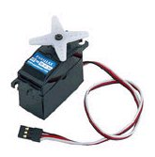

Características internas básicas de un servo: Es un motor con una reductora de engranajes para conseguir un par motor aceptable.

Incorpora la electrónica apropiada para poder ser controlado

V

V = 5 v

De 0,5 a 2 mseg t

20 mseg

En periodos de 20 milisegundos se dan impulsos de 5 voltios que pueden variar entre 0,5 mseg y 2 mseg.

Con varios impulsos de 0,5 milisegundos el brazo giratorio del servomotor se posiciona en su límite izquierdo. A partir de aquí, con impulsos que pueden llegar a durar hasta 2 milisegundos, el brazo se posiciona en lugares hacia el lado derecho. Cuanto mayor sea el tiempo del impulso, más se acercará al límite derecho.

El ángulo de barrido del brazo de servomotor es muy próximo a los 180º.

Al ser el control de los servomotores relativamente complejo, hace necesario un sistema que facilite su manejo, como la tarjeta de servos ENCONOR.

El control del servomotor se realiza a través de un potenciómetro, haciendo girar su cursor.
La alimentación es entre 4,5 y 5 voltios de corriente continua y se realiza externamente desde una pila. Según esquema.

APLICACIONES:

Para utilizar este control no es necesaria ninguna controladora.

Mediante este sistema de servomotores se pueden controlar de forma manual mediante un potenciómetro diversos mecanismos, como:

- La dirección de un móvil.
- La apertura y cierre de una puerta.
- La apertura y cierre de un sistema de ventilación (mediante una ventana).
- La posición de un foco luminoso.
- Etc.

TARJETA DE CONTROL DEL SERVOMOTOR

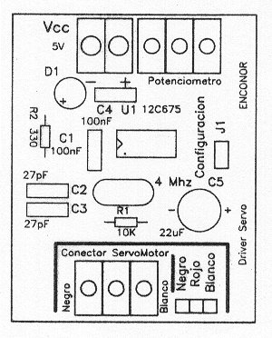

SENSOR CON CONEXIÓN A POTENCIÓMETRO Y

ALIMENTACIÓN A PILA

Configuración (Jumper)
CONECTOR SERVOMOTOR
Negro
Rojo
Blanco
De 4,5 a 5V
-
+
Vcc
Alimentación a la pila
Al potenciómetro
POTENCIÓMETRO
Permite conectar dos servos con movimiento simultáneo, o uno con dos tipos diferentes de conector.

Mediante el Jumper se puede hacer que el sentido de giro del servomotor sea positivo o negativo según el giro del potenciómetro.

